Технологическая карта урока немецкого языка.
Класс:7
Дата проведения:29.02.2012
Тема урока:”Auf dem Lande gibt es viel Interessantes”
Цель урока: Систематизировать и обобщить знания учащихся по теме.
Задачи урока:
Учебные:
1)систематизировать знания о порядке слов в придаточном дополнительном предложении с союзами dass,ob:
2)систематизировать лексику по теме, активизировать употребление в речи;
3)читать текст с детальным пониманием и осуществлять конкретной информации:
4)развивать умения и навыки в монологической, диалогической речи и аудировании на основе изученного языкового материала по теме.
Развивающие:
1)развивать оперативную память, умение распределять внимание
2)развивать навыки проектной деятельности и умения представлять ее результаты;
3)развивать социокультурные компетентности учащихся через приобщение учащихся к культуре традициям и реалиям страны изучаемого языка;
Воспитательные:
1)формировать уважительное отношение к сельскохозяйственному труду.
Социокультурная: приобщение учащихся к культуре и традициям страны изучаемого языка.
Оснащение урока: мультимедийный проектор, экран, ноутбук со звуковыми колонками, мультимедийная презентация урока, аудиозапись текста для аудирования «Der Bauer und seine drei Söhne».
Раздаточный материал: текст «So lebten die Bauern:alles unter einem Dach».
Языковое оснащение: Лексика по теме
Раздаточный материал: текст “So lebten die Bauern:alles unter einem Dach

Ход урока.
№ | Этапы урока | Содер жание | Длите льность | Деятельность учителя | Деятельность учащихся | Примечания
I.  1.  .  2.  3. | Подготовитель-ный этап.  Оргмомент.  Фонетическая  зарядка.  Речевая зарядка. | Диалог  с уч-ся  cообщение цели и задач  Чтение вслух.  Состав  ление слов с названиями живот  ных.  Чтение рядов слов со вставлением пропущенных слов. | 1 мин.  1 мин  4 мин  4 мин. | -Guten Tag,liebe Freunde!Ich bin froh euch wieder zu sehen.  - Wie geht s?  -Seid ihr gesund?  -Sehr gut.  -Heute können wir eine interessante Reise in ein deutsches Dorf machen,eine malerische Gegend bewundern.Wir erfahren viel Neues und Interessantes.Ich wünsche euch gute Reise.  -Zuerst lesen wir kurze Gedichte über die Haustiere und ergänzen sie. Lest! Beachtet die Aussprache!  - Auf dem Lande gibt es viele Haustiere.Ratet,welches Vieh und Geflügel lebt in unserem Dorf  -Und was machen gewöhnlich die Bauern auf dem Lande?  Erägnzt die Wortreihen. | - Danke,gut.  - Natürlich.  У1:-Auf der Wiese ruhig liegen  Junge, weiße, schöne ... (Ziegen)  У2:-In dem Hofe sind alleine  Schmutzige und große ... (Schweine )  У3:-Bunte, kleine Elemente  Sind im Wasser. Das sind ... (Enten)  У4:-Wer ist dieser stolze Mann?  Kopf ist rot. Das ist ein ... (Hahn)  У5:-Fressen Grass mit großer Mühe. Nun gewiss das sind die … (Kühe)  У6:-Laufen, springen durch die Erde starke, schöne, kluge …(Pferde)  У1: Schweine, У2:Pferde,  У3:Kühe, У4:Ziegen,  У5:Enten, У6:Hühner,  У7:Hähne, У8:Gänse, У9:Puten, У10:Kaninchen  -У1 das Vien:füttern - die Kühe melken;  - У2:den Boden:pflügen - das Getreide - säen;  -У3:Beete machen-das Gemüse pflanzen;  У4:das Gemüse:-jäten-Pflanzen und Bäume gießen | Слайд №1  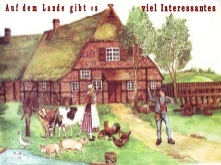  Слайд №2  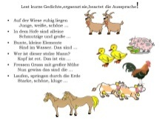  Слайд №3  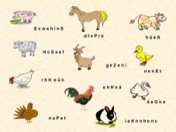  Слайд №4  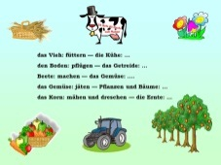
II.  1.  2.  3.  4.  Ш.  1.  2. | Основной этап.  Работа над грамматикой. Употребление придаточных предложений с ob,dass  Практика в чтении.  Практика в подготовленной устной речи.  Практика в аудировании  Заключитель-  ный этап урока.  Подведение итогов.  Домашнее задание. | Фронтальная работа с учащимися.  Учащиеся читают стихот-  ворениенаходят ошибки,  образу-ют предло-жения с союзом  с помо-  щью табли-  цы  Чтение с полным пониманием.  (Чтение про себя,  вслух)  Рассказ учащихся о жизни в немец  ком крестьянском доме с показом слайдовПрезентация проекта  Беседа с автора-  ми презен  тации.  Слуша  ние текста (2 раза),  устное выпол-  нение тесто-  вых заданий | 7 минут  7 минут  4 минут  5 мин.  5 минут  2 мин. | -Gut.Mit den Namen der Haustiere ist alles klar.Und was wißt ihr über das Leben auf dem Lande?Ein Junge aus einer Grosstadt war im Sommer zum ersten Mal auf dem Lande.Die Lehrerin bat ihn in der Stunde über Dorfleute zu erzählen,aber er konnte das nicht machen.Lest das Gedicht vor.  Welche Sätze sind in diesem Gedicht falsch?Ich bin sicher,ihr könnt diesem Jungen helfen.Sucht die passende Ende für die Sätze,um das Gedichte zu korrigieren.Gebraucht dabei “dass” Sätze.Hier sind zwei Spalten mit Wörtern.Man muss Sätze bilden.Vergesst die richtige Wortfolge nicht.Den resten Satz bauen wir zusammen.  Was macht die Ente?Sie frisst Körner.  Ich weiss.dass die Ente gern Körner frisst  Auf dem Lande gibt es wirklich viel Interessantes.Heute erfahren wir,wie die deutsche Bauer früher lebten.Lest den Text “So lebten die Bauern:alles unter einem Dach”.Dieser Text hat viele Lü-  cken.Ergänzt die Lücken.Das Bild und die Wörter nach dem Text helfen uns.  -Lest den Text still für euch hin!  -Lest den Text vor!  -Ich glaube,im deutschen Bauernhaus war alles Nötige wirklich unter einem Dach.War dieses Haus gemütlich und bequem für die ganze Familie.Wie meint ihr?  -Die deutsche Bauernfamilie war gross.Gab es immer Arbeit für alle?Wir können das gleich erfahren.Hier sind einige Bilder aus dem Leben der deutschen Bauern.Stellt bitte Fragen an У1 um mehr Information zu bekommen.Gebraucht dabei Imperfekt und diese Wörter und Wendungen  -Die Arbeit im Dorf war wirklich schwer.Wir wissen,dass es viele Märchen über das Dorfleben gibt.  Hört das Märchen “Der Bauer und drei Söhne” und beantwortet die Frage:1) 1.Wem gab der alte Bauer seinen Hof?  a)Dem ersten b)dem zweiten c)dem dritten  Richtig.  2.Wessen Worte sind das?  1. „Ich will, dass unser Feld jedes Jahr eine reiche Ernte bringt“.  A. Des ersten Sohnes.  B. Des zweiten Sohnes.  C. Des dritten Sohnes.  Das ist richtig.  2. „Ich will immer reicher werden“.  A. Des ersten Sohnes.  B. Des zweiten Sohnes.  C. Des dritten Sohnes.  Die richtige Antwort ist „A“  3. „Ich will immer stärker werden“.  A. Des ersten Sohnes.  B. Des zweiten Sohnes.  C. Des dritten Sohnes  Gut.Alles ist richtig.  Unsere Stunde endet sich bald.  War unsere sie interessant?  Habt ihr etwas Interessantes erfahren?  Welche Aufgaben haben euch besonders gefallen?  Wer hat am besten in der Stunde gearbeitet?Ich gebe euch die folgenden Noten: Kosenko Alina-“5”,Metjolkina Nastja–“5”.Tjetuschkin Nikita -“5”,Grinko Anja-“5”.Grinko Dima-“4”,Schumilkina-“4”,Issaliwa-“4”,Gnutowa Anna-“3”,Proschkina Marina-“3”.  Zu Hause lest den Artikel aus dem Zeitschrift Juma “Landjugend” und macht die Aufgaben nach dem Text.  Die Stunde ist zu Ende.Vielen Dank für gute Arbeit. | У1:Ist die Frage für euch schwer?  Aber ich weiß ja nicht mehr,  Ob das Pferd ein Haustier ist,  Ob das Schwein gern Körner frisst,  Ob die Rinder Wolle geben,  Ob Kaninchen Eier legen,  Ob die Gans das Haus bewacht,  Ob man Käse aus Äpfeln macht,  Ob die Ziegen Mäuse fressen…  Alles habe ich vergessen!  У1 -Ich weiß, dass die Ente gern Körner frisst.  У2 -Ich weiß, dass die Hühner Eier legen.  У3-Ich weiß, dass das Pferd ein Haustier ist.  У4:-Ich weiß, dass die Schafe Wolle geben.  У5-Ich weiß, dass der Hund das Haus bewacht.  У6:-Ich weiß, dass man Käse aus Kuhmilch macht.  У7-Ich weiß, dass die Katzen Mäuse fressen  У8-Wir haben das alles nicht vergessen.  У1-In Norddeutschland waren die Bauernhäuser früher sehr gross.Menschen und Tiere leben damals zusammen unter einem Dach.Das Dach war aus der Stroh und brannte leicht.Auf dem Dach hatten die Bauernhäuser Pferdeköpfe aus Holz.  У2-Oben war der Dachboden.Unten in der Mitte war die Diele.  У3Rechts und links neben der Diele waren die Ställe.  У4 Rechts war der Pferdestall,und links waren der Kuhstall und der Schweinestall.  У5 Hinten dem Pferdestall waren das Kinderzimmer und das Schlafzimmer für die Eltern.  У6 Hinten in der Diele war die Küche.  У7 Hinten der Küche waren das Schlafzimmer und das Wohnzimmer.Die Zimmer waren klein.Am größten war die Küche.  У8Dort kochte die Bäuerin das Essen,backte das Brot und machte Wurst,Butter und Käse.  Der Herd und der Backoffen waren in der Wand.  У9Der Brunnen war vor dem Haus.Dort holte man das Wasser.  У1; Im Winter war es im Winter sehr kalt,besonders nachts.Im Haus war nu rein Offen,in Wohnzimmer.Man heizte ihn Tag und Nacht.  Zwei Betten waren in der Wand.Sie waren sehr schmal und kurz.Ein Bett war für die Eltern.ein Bett für alle Kinder.-Vor den Betten waren Vorhänge.Man machte Vorhänge am Tag zu.Das Baby legte man in eine Wiege.Mit einer Öllampe machte Licht,wenn es dunkel war.Die Betten wärmte man mit einer Bettpfanne.  У2-Arbeiten deutsche Bauern schwer?  У1;-Ja.Im Sommer waren sie schon um vier Uhr morgens auf dem Feld.  У3;-Arbeiteten auch die Grosseltern und die Kinder?  У1;-Es gab Arbeit für alle.  У4;-Hatten die Kinder Zeit für Schule und Spiele?  У1;-Leider nicht.Sie mussten den Eltern helfen.  У5-Wer arbeitete auf dem Feld,in der Mühle,im Hof?  У1;-Die Jungen arbeiteten mit dem Bauern auf dem Feld und in der Mühle und im Hof.Sie füttern Pferde. Schweine,  Schafe, Kühe.Sie reparieren auch Werkzeuge.  У6 -Was machten die Mädchen und die Frauen?  У1;-Sie arbeiteten in der Küche.Die Bäuerin kochte das Essen.Die Mädcen deckten den Tisch,putzen die Kleidung und brachten das Zimmer in Ordnung,pflegten das Geflügel.  У7 -Hatten alle das Mittagessen zu Hause?  У1;-Ja.  У8-Was machten die Bauern selbst?  У1;Alles:Brot,Butter,Wurst,  Käse,Kleider und Werkzeug.  У1;-dem dritten, У2- dem dritten, У3- dem dritten  У4-dem dritten, У5- dem dritten, У6- dem dritten  У7;-dem ersten, У2 dem dritten, У8- dem ersten  У9;-dem zweiten, У10- dem zweiten, У10 – dem zweiten  -Die Stunde hat mir gefallen.  -Toll!  -Es war klasse!  -Natürlich.  -Ja.Ich habe zum ersten Mal  über das Leben der deutschen  Bauern gehört.  -Ich habe auch darüber nie gehört.  -Rätsel  -Erzählungen der Schüler | Слайд № 5  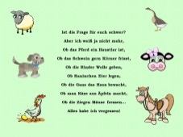  Слайд №6  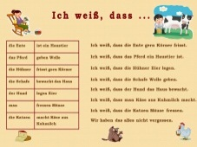  Слайд №7  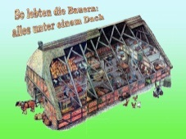  Слайд №8  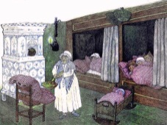  Слайд №9  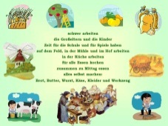  Слайд №10  